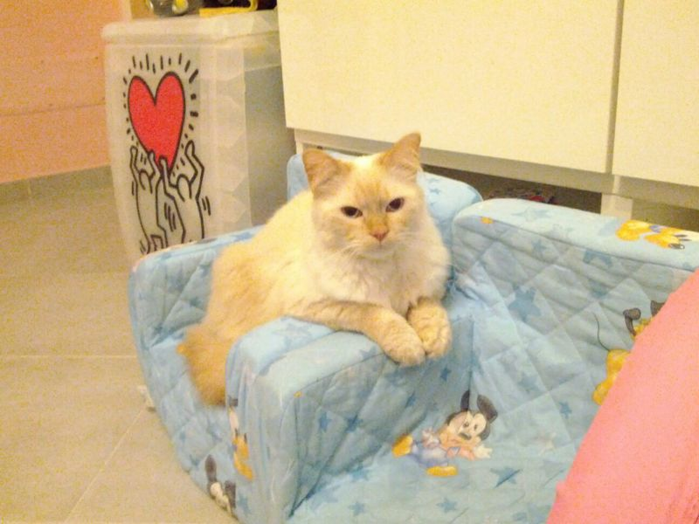

REXIE ADOZIONE DEL CUORE

Rexie è un meraviglioso gatto beige,con sfumature rosate ed il pelo morbidissimo. Ancora giovane (solo 4 anni) ,ha vissuto finora in famiglia ,assieme ad altri gatti.
La sua vita sicura però è stata scossa da problemi seri della famiglia che lo aveva adottato, ed ora lui cerca casa con molta urgenza.
Da vero felino,ama la sua indipendenza e la tranquillità, e decide lui quando è il momento delle coccole.
Sarebbe una presenza discreta per persone adulte e rispettose della sua anima di gatto.
Un gesto d amore per iniziare il nuovo anno col migliore dei karma!
Per informazioni 3398952135

